
Lisez les 4 brèves attentivement puis complétez les mots croisés. Tous les mots sont écrits en majuscule et au singulier ou à l’infinitif.
Activité 1 Page 5 : C’EST FOU
Exercices sur les articles du JDE
Support pédagogique du JDE N° 1211
du vendredi 20 janvier 2017
Horizontalement  1 > avis, action d’annoncer  2 > habitant des États-Unis  3 > pénitencier, maison d’enfermement  4 > mammifère roux au museau pointu  5 > animal domestique, de compagnie  6 > demander du travail  7 > fleuve qui coule en Allemagne | Verticalement  1 > miroir ou eau gelée  2 > porc sauvage vivant dans nos forêts  3 > pays situé entre l’Autriche et la Croatie  4 > produit stupéfiant  5 > gardienne qui s’occupe des enfants  6 > ville du Pérou en Amérique du Sud  7 > frère né le même jour  8 > action d’enlever la neige  9 > charcuterie à base de porc
Activité 2 Page 4 : À Gaza, le manque de courant
1) À l’aide de l’article, remettez les phrases du texte dans l’ordre en les numérotant de 1 à 10. Surlignez-les dans votre JDE.

…… | Ces pénuries d’électricité causent de nombreux problèmes.
…… | Certains Palestiniens ont un générateur (appareil qui fabrique de l’électricité à partir de mazout, un carburant).
…… | La semaine du 9 janvier, des Palestiniens ont manifesté contre le manque d’électricité.
…… | La population a, de nouveau, huit heures d’électricité par jour.
…… | Enfin, des familles ont une batterie pour stocker de l’électricité quand il y en a, et ainsi disposer d’une petite réserve.
…… | Il faut donc s’organiser pour jongler avec ces horaires.
…… | Pour les habitants de la bande de Gaza, la vie est compliquée et il faut sans cesse chercher des solutions à des problèmes.
…… | La semaine dernière, des milliers de Palestiniens ont manifesté à Gaza en criant « Nous voulons de l’électricité ! ».
…… | Les hôpitaux et les centres médicaux ne peuvent pas soigner ou opérer les gens normalement.
…… | La population a donc de l’eau, non potable, deux ou trois jours par semaine.

1) Après la lecture des 2 articles sur les sans-abris, coloriez les bonnes réponses.
Activité 3 Page 2 : Où peuvent dormir les sans-abris ?
Comment s'appelle ce genre de texte ?
une description | un débat | un article | une interview

A quel type est-il apparenté ?
descriptif | explicatif | dialogué | narratif

Quelle est la fonction de ce type de texte ?
donner des informations | rapporter des paroles | raconter des faits | exprimer des sentiments

2) Écrivez la signification des 3 abréviations ?
- SDF : …………………………………………………………………………………………………………………………..
- ASBL : …………………………………………………………………………………………………………………………
- CPAS : …………………………………………………………………………………………………………………………
3) Entourez la réponse correcte.
- Le centre Pierre d’Angle gratuit - payant
- Ariane gratuit - payant
- Samusocial gratuit - payant
4) Expliquez le rôle joué par la Croix-Rouge ?
………………………………………………………………………………………………………………………………………………..
………………………………………………………………………………………………………………………………………………..
5) Qu’est-ce que le Plan Hiver ? Expliquez en quelques mots.
………………………………………………………………………………………………………………………………………………..
………………………………………………………………………………………………………………………………………………..
6) Qu’est-ce que le chauffoir de Schaerbeek ? Expliquez en quelques mots.
………………………………………………………………………………………………………………………………………………..
………………………………………………………………………………………………………………………………………………..
7) Recherchez dans les 2 articles puis écrivez la signification des mots suivants.
- un squat : ……………………………………………………………………………………………………………………
- un bénévole : ………………………………………………………………………………………………………………
- un sans-abri : ………………………………………………………………………………………………………………
8) Inventez une légende pour chaque photo proposée.
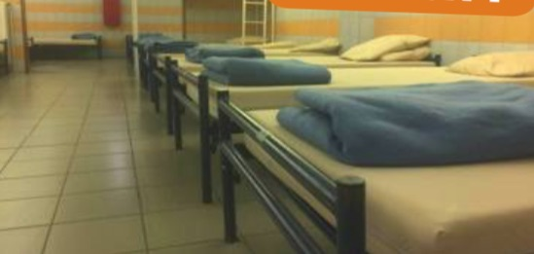 | 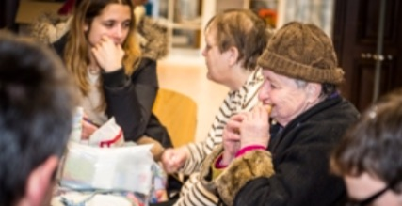
………………………………………………………………………  ……………………………………………………………………… | ………………………………………………………………………  ………………………………………………………………………

Sur une feuille ou dans un cahier, récrivez le texte, de « Hilda vit…. » jusqu’à « les trolls… » en effectuant les variations demandées.
Activité 4 Page 6 : BD : Hilda et La Forêt de Pierres

1) Variations autour du sujet
Hilda et son petit frère ………………………………………………………………………………………………………………
…………………………………………………………………………………………………………………………………………………..

2) Variations à l’imparfait et au passé simple
Hilda vivait ………………………………………………………………………………………………………………………………..
…………………………………………………………………………………………………………………………………………………..

Corrigé disponible sur simple demande auprès de votre consultant régional ou via l’adresse suivante : benedicte.lemercier@lejde.be (merci de préciser le nom et le CP de votre école).

Support pédagogique réalisé par Geneviève Boulanger

JDE – Route de Hannut 38 – 5004 Bouge
Tél. : 081/24 89 86 – Fax : 081/23 12 62 – E-mail : redaction@lejde.be

